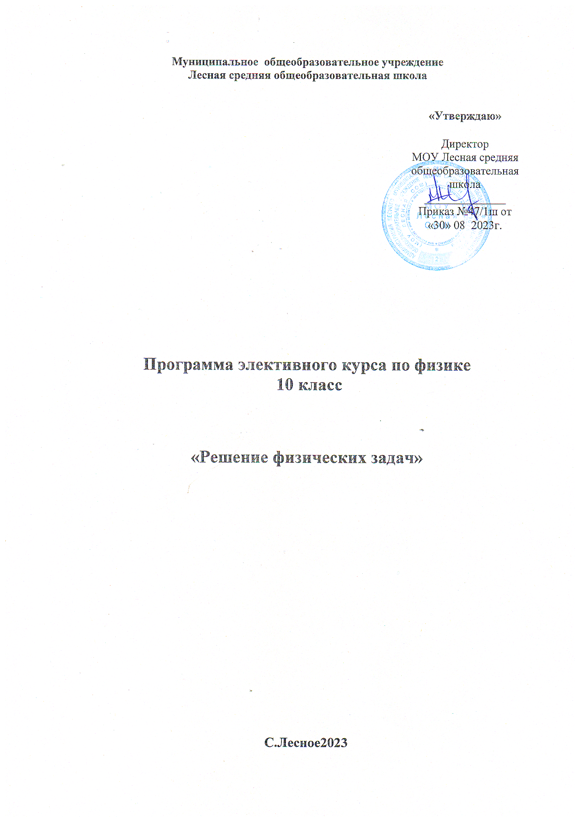

Пояснительная записка.
Программный материал рассчитан для учащихся 10 класса на 1 учебный час в неделю( 34 часа год).Программа позволяет более глубоко и осмысленно изучать практические и теоретические вопросы физики.
Цель этого курса – развить у учащихся следующие умения: решать предметно-типовые, графические и качественные задачи по дисциплине; осуществлять логические приемы на материале заданий по предмету; решать нестандартные практические задачи. Программа посвящена рассмотрению отдельных тем, важных для успешного освоения методов решения задач повышенной сложности. В программе рассматриваются теоретические вопросы, в том числе понятия, схемы и графики, которые часто встречаются в формулировках контрольно измерительных материалов по ЕГЭ, а также практическая часть. В практической части рассматриваются вопросы по решению экспериментальных задач, которые позволяют применять математические знания и навыки, которые способствуют творческому и осмысленному восприятию материала.
В результате реализации данной программы у учащихся формируются следующие учебные компетенции: систематизация, закрепление и углубление знаний фундаментальных законов физики; умение самостоятельно работать со справочной и учебной литературой различных источников информации; развитие творческих способностей учащихся.

Цель:
- создание условий для самореализации учащихся в процессе учебной деятельности;
- углубление полученных в основном курсе знаний и умений;
- формирование представлений о постановке, классификации, приемах и методах решения практических задач.
Задачи:

- Научить учащихся самостоятельно анализировать конкретную проблемную задачу и находить наилучший способ её решения.
- Развить физическое и логическое мышление учащихся.
- Развить творческие способности учащихся и привитие практических умений.
- Способствовать интеллектуальному развитию учащихся, которое обеспечит переход от обучения к самообразованию.
Содержание учебного предмета:
Кинематика(7ч)
Путь и перемещение. Характеристика равномерного и равноускоренного прямолинейного движения. Равномерное движение точки по окружности.
Динамика(6ч)
Законы Ньютона. Гравитационные силы. Вес тела Движение тела под действием сил упругости и тяжести. Решение комплексных задач по динамике.
Законы сохранения в механике(4ч)
Закон сохранения импульса. Реактивное движение. Теорема о кинетической потенциальной энергиях. Закон сохранения полной механической энергии.
Основы МКТ(3ч)
Основное уравнение МКТ идеального газа. Выведение и применение уравнения Менделеева-Клапейрона. Решение задач на газовые законы.
Изопроцессы. Графическое решение задач. Решение задач на изопроцессы.
Основы термодинамики(3ч)
Выведение первого закона термодинамики. Знакомство со вторым законом термодинамики. Решение графических, качественных и расчетных задач.
Знакомство с тепловыми двигателями. Решение экологических задач.
Электростатика(4ч)
Знакомство с электрическим зарядом. Выведение закона сохранения заряда. Решение качественных задач.
Решение задач на применение закона Кулона.
Решение комбинированных задач.
Знакомство с понятиями: напряженность, принцип суперпозиции полей. Решение комбинированных задач.
Решение задач на применение потенциала электрического поля, на определение разности потенциалов, работы электростатического поля.
Знакомство с конденсаторами и их видами. Определение энергии конденсатора. Решение задач на сравнение величин характеризующих работу конденсатора.
Законы постоянного тока(7ч)
Решение задачна основные характеристики постоянного тока.
Выведение закона Ома для участка цепи. Решение расчетных задач.
Практическая часть. Отработка навыков по сборке цепей разного соединения проводников. Решение задач по схемам.
Решение расчетных задач на закон Ома для полной цепи.
Решение расчетных задач на работу тока, мощность тока и закон Джоуля – Ленца .Решение качественных задач и на сопоставление.
Требования к уровню подготовки выпускников, обучающихся по данной программе:
знать:

- основные понятия физики
- основные законы физики
- вывод основных законов
- понятие инерции, закона инерции
- виды энергии
- разновидность протекания тока в различных средах
- состав атома
- закономерности, происходящие в газах, твердых, жидких телах
уметь:

- производить расчеты по физическим формулам
- производить расчеты по определению координат тел для любого вида движения
- производить расчеты по определению теплового баланса тел
- решать качественные задачи
- решать графические задачи
- снимать все необходимые данные с графиков и производить необходимые расчеты
- писать ядерные реакции
- составлять уравнения движения
- по уравнению движения, при помощи производной, находить ускорение, скорость
- давать характеристики процессам происходящие в газах
- строить графики процессов
- описывать процессы при помощи уравнения теплового баланса
- применять закон сохранения механической энергии
- применять закон сохранения импульса
- делать выводы

Календарно-тематический план

№  занятия | Дата  проведения |  | Тема занятия
№  занятия | план | факт | Тема занятия
1 |  |  | Путь и перемещение
2 |  |  | Характеристика равномерного движения
3 |  |  | Характеристика равномерного движения
4 |  |  | Характеристика равноускоренного прямолинейного движения
5 |  |  | Характеристика равноускоренного прямолинейного движения
6 |  |  | Равномерное движение точки по окружности
7 |  |  | Равномерное движение точки по окружности
8 |  |  | Законы Ньютона
9 |  |  | Законы Ньютона
10 |  |  | Законы Ньютона
11 |  |  | Решение задач на законы Ньютона
12 |  |  | Гравитационные силы. Сила трения.
13 |  |  | Вес тела. Невесомость.
14 |  |  | Движение тела под действием сил упругости и тяжести
15 |  |  | Движение тела под действием сил упругости и тяжести
16 |  |  | Закон сохранения импульса  Реактивное движение
17 |  |  | Теорема о кинетической потенциальной энергиях.  Закон сохранения полной механической энергии.
18 |  |  | Основное уравнение МКТ идеального газа.
19 |  |  | Уравнение Менделеева - Клапейрона
20 |  |  | Газовые законы. Уравнение теплового баланса
21 |  |  | Первый и второй законы термодинамики
22 |  |  | Характеристика тепловых двигателей
23 |  |  | Закон Кулона
24 |  |  | Потенциал. Разность потенциалов
25 |  |  | Электрический ток. Сила тока. Сопротивление
26 |  |  | Закон Ома для участка цепи.
27 |  |  | Закон Ома для участка цепи
28 |  |  | ЭДС. Сторонние силы. Источник тока.
29 |  |  | Закон Ома для полной цепи
30 |  |  | Решение задач на применение законаОма
31 |  |  | Параллельное соединение проводников
32 |  |  | Последовательное соединение проводников
33 |  |  | Смешанное соединение проводников
34 |  |  | Работа и мощность тока. Закон Джоуля - Ленца

Список литературы:

1Г.Я. Мякишев ., Б.Б. Буховцев., В.М. Чаругин. Физика. Учебник для 11 класса общеобразовательных.учреждений. Базовый и профильный уровень. - М., «Просвещение», 2009 г.
2А.П.Рымкевич. Физика. Задачник. 10 – 11 классы. - М., «Дрофа», 2005 г
3Г.Н.Степанова. Сборник задач по физике. 10 – 11 классы. - М., «Просвещение», 2005 г
4 Л.Э. Генденштейн, Ю.И. Дик. Учебник по физике 10-11 класс. – М., «Илекса», 2007 г.Балаш А.И. Задачи по физике и методы их решения. М.: Просвещение, 1983.
5Берков А.В., Грибов В.А. ЕГЭ 2010. М.: «АСТ. Астрель»
6Буздин А. И., Зильберман А. Р., Кротов С. С. Раз задача, два задача... М.: Наука, 1990
7Всероссийские олимпиады по физике. 1992—2001 / Под ред. С. М. Козела, В. П. Слободянина. М.: Вер-бум-М, 2002.
8Кабардин О. Ф., Орлов В. А. Международные физические олимпиады. М.: Наука, 1985.
9Козел С. М., Коровин В. А., Орлов В. А. и др. Физика. 10—11 кл.: Сборник задач с ответами и решениями. М.: Мнемозина, 2004.

